Министерство образования Республики Беларусь

БЕЛОРУССКИЙ ГОСУДАРСТВЕННЫЙ УНИВЕРСИТЕТ

ИНФОРМАТИКИ И РАДИОЭЛЕКТРОНИКИ

Инженерно-экономический факультет

Кафедра экономической информатики

Дисциплина «Системы и технологии интеллектуальной обработки данных»

**Лабораторная работа №1**

**«Консолидация данных в ETL»**

|  |  |
| --- | --- |
| Проверил: | Выполнила: |
| Кунцевич А. А. | студентка группы 772302  Житникович А. М. |

Минск 2020

**Результат выполнения работы**

**Задание:**

1. Создать CSV файл. Используя Talend, написать по генерации из этого файла другого CSV файла.
2. Создать Excel файл. Используя Talend, написать сценарий по генерации из этого файла другого Excel файла.
3. Создать Excel файл. Используя элемент tMap Talend(а), написать сценарий по генерации другого Excel файла с заданной структурой полей. Например, некоторые поля одного файла объединены в одно поле другого файла. Таких объединений должно быть 2.

Заполнение таблицы in.csv.

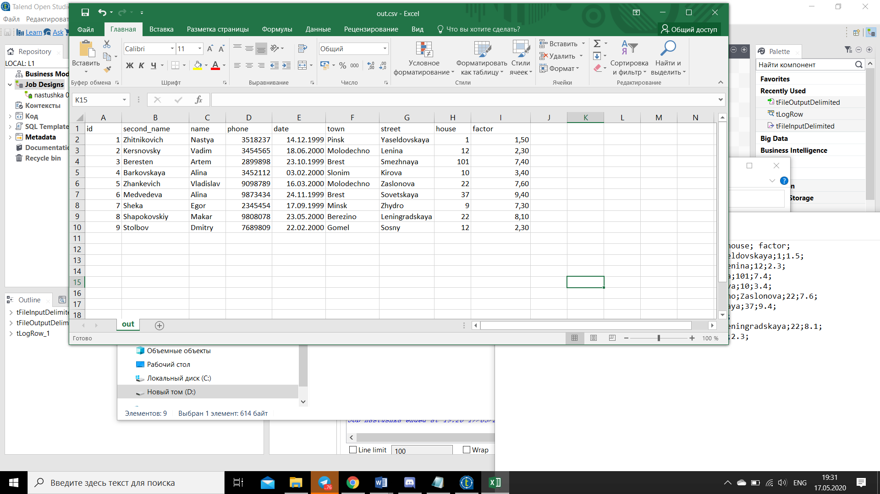

После добавления на рабочую область компонента tFileInputDelimited. Переход во вкладку «Компоненты» и настраиваем элемент. Также открываем окошко для редактирования схемы.

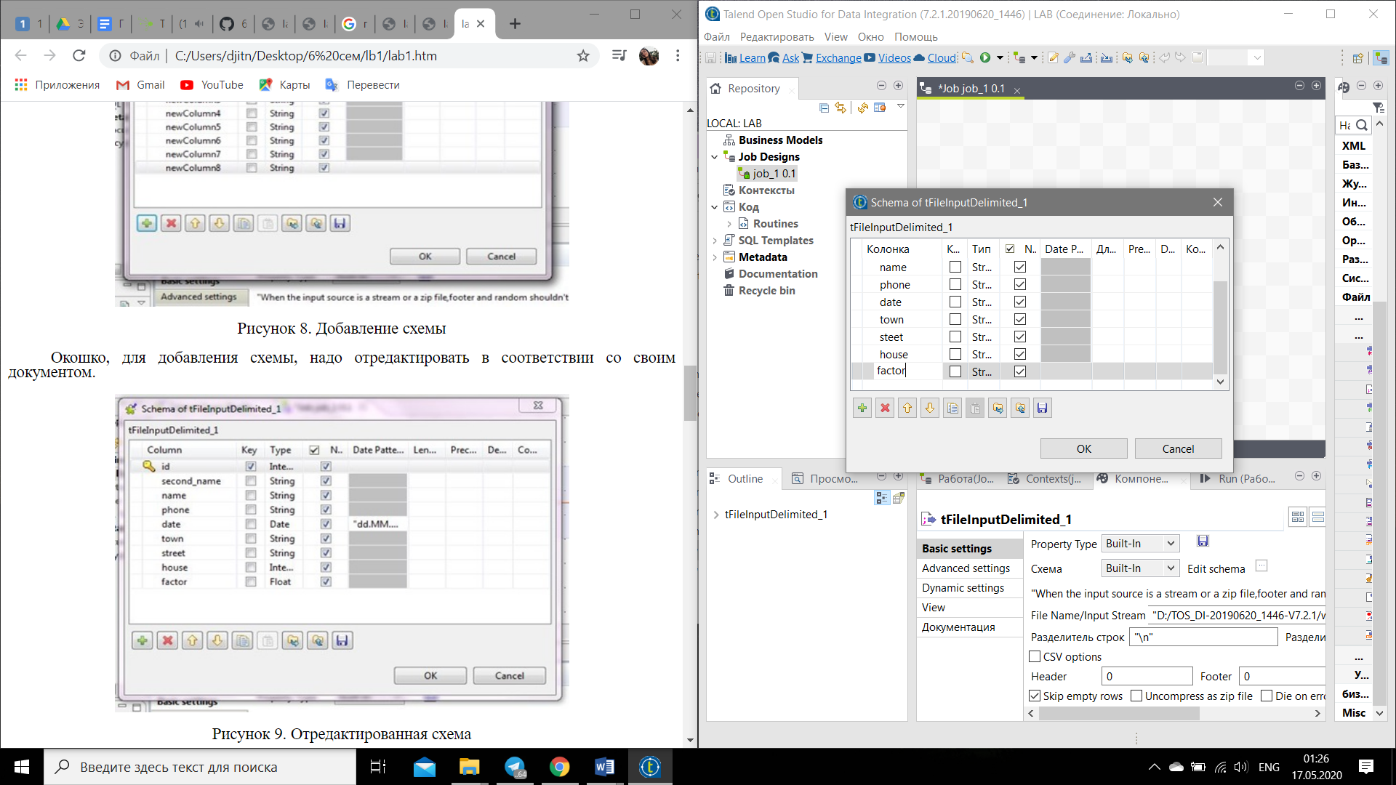

Рисунок – Редактирование схемы

Затем переносим на рабочую область элементы tFileOutDelimited и tLogRow для вывода и отображения файла.

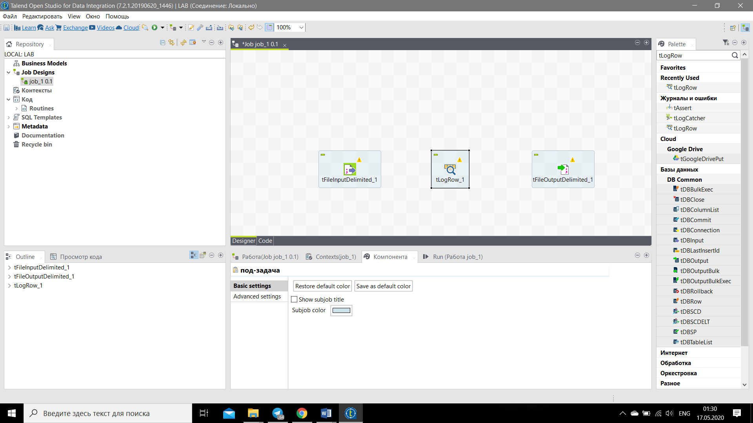

Рисунок – Добавление компонентов

После добавления необходимых параметров в новых компонентах, их необходимо соединить.

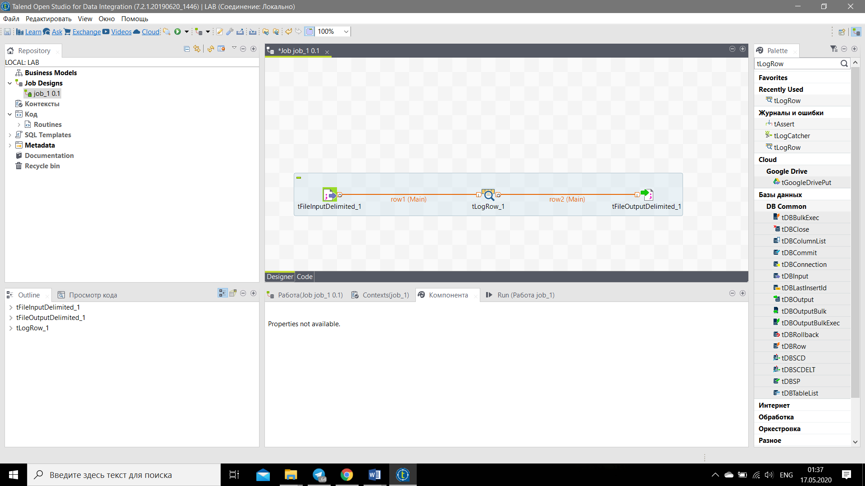

Рисунок – Соединение компонентов

После соединения необходимо произвести запуск. Также чтобы увидеть как переходят данные можно запустить Debug, после выбора tLogRow_1.

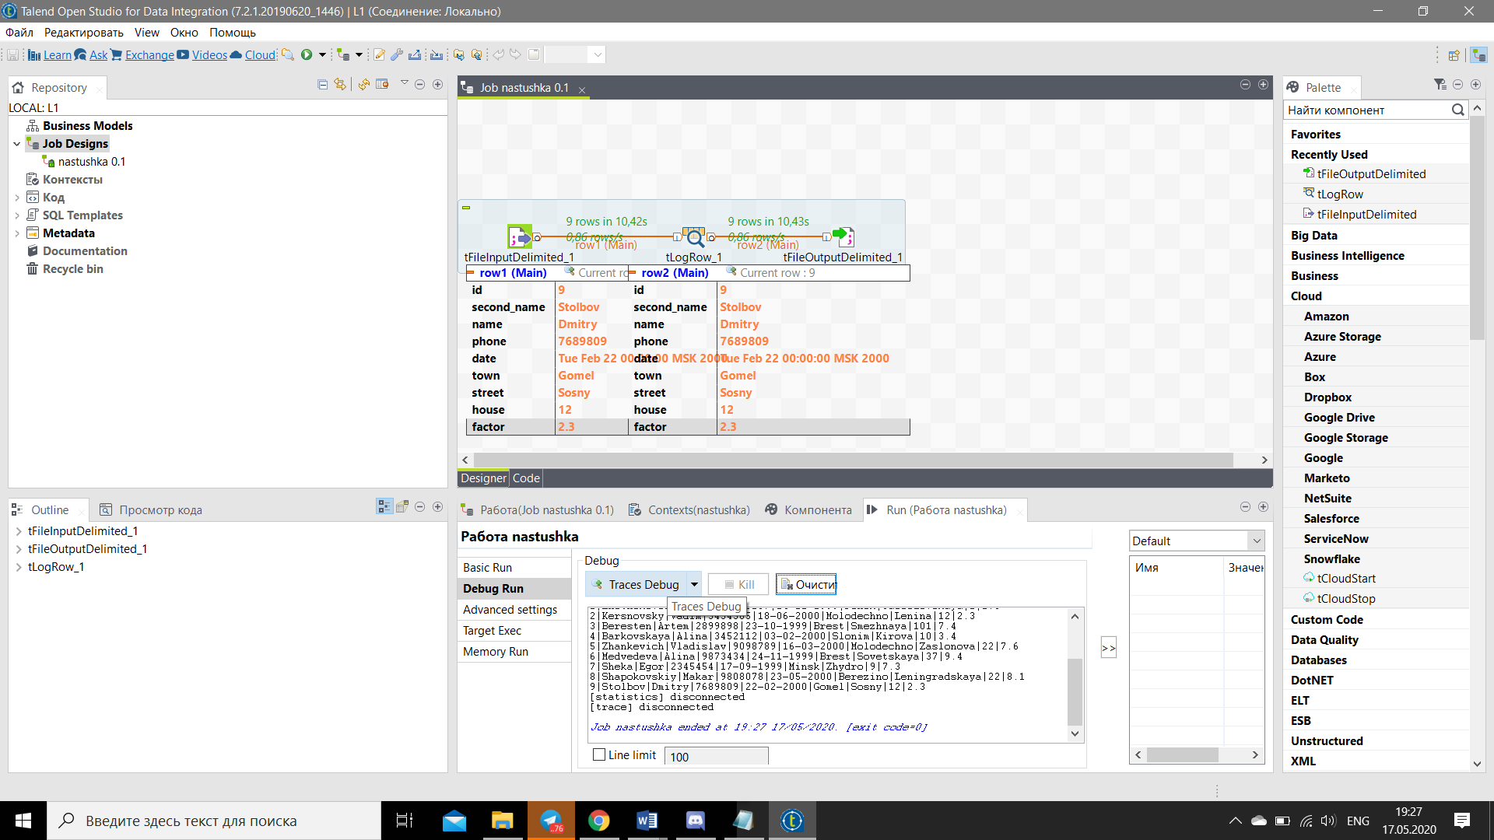

Рисунок – переход данных



Рисунок – Таблица out.csv

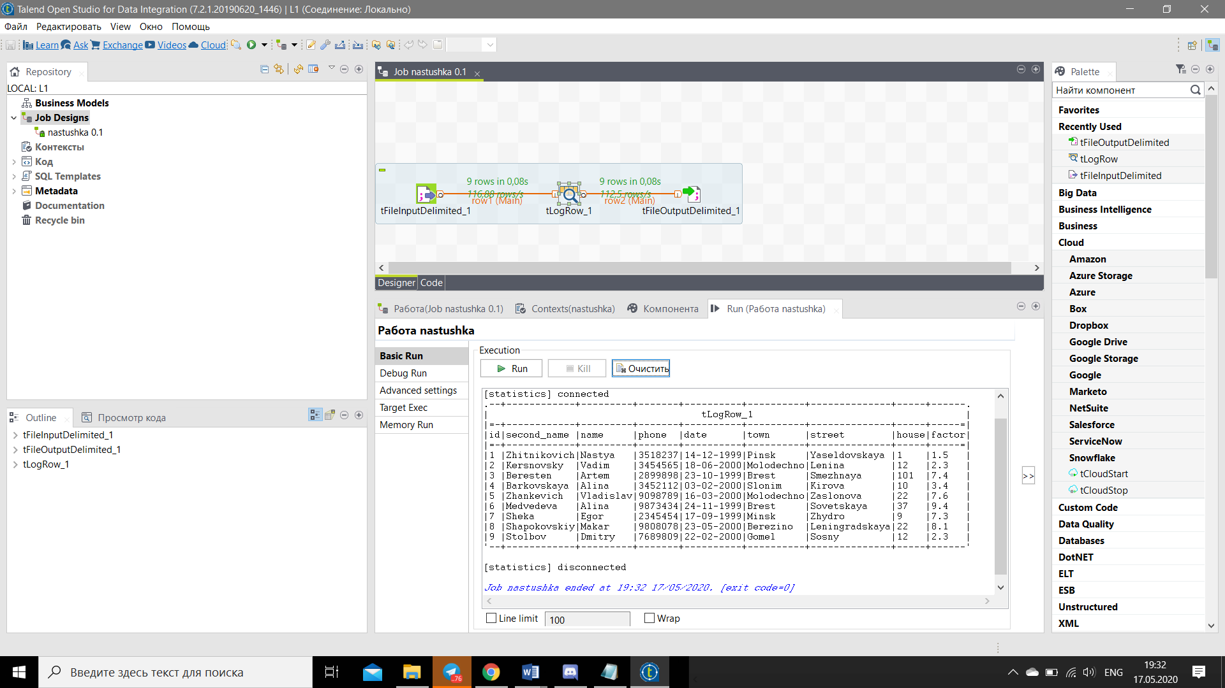

Рисунок – Результат запуска 1

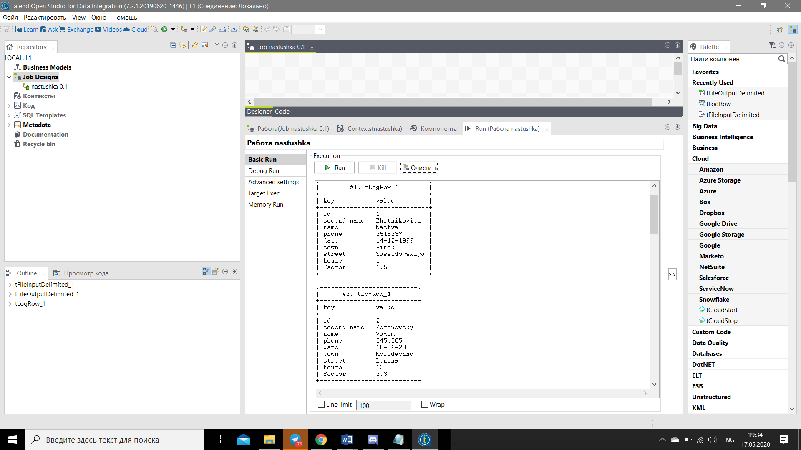

Рисунок – Результат запуска 2

Схема сценария преобразования in.xls в out.xls.

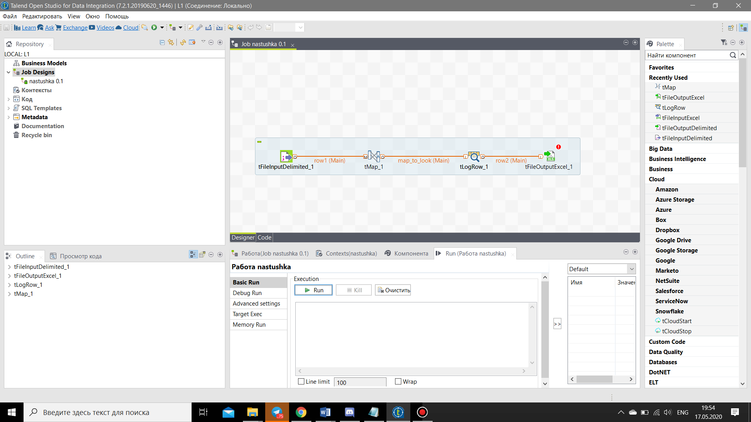

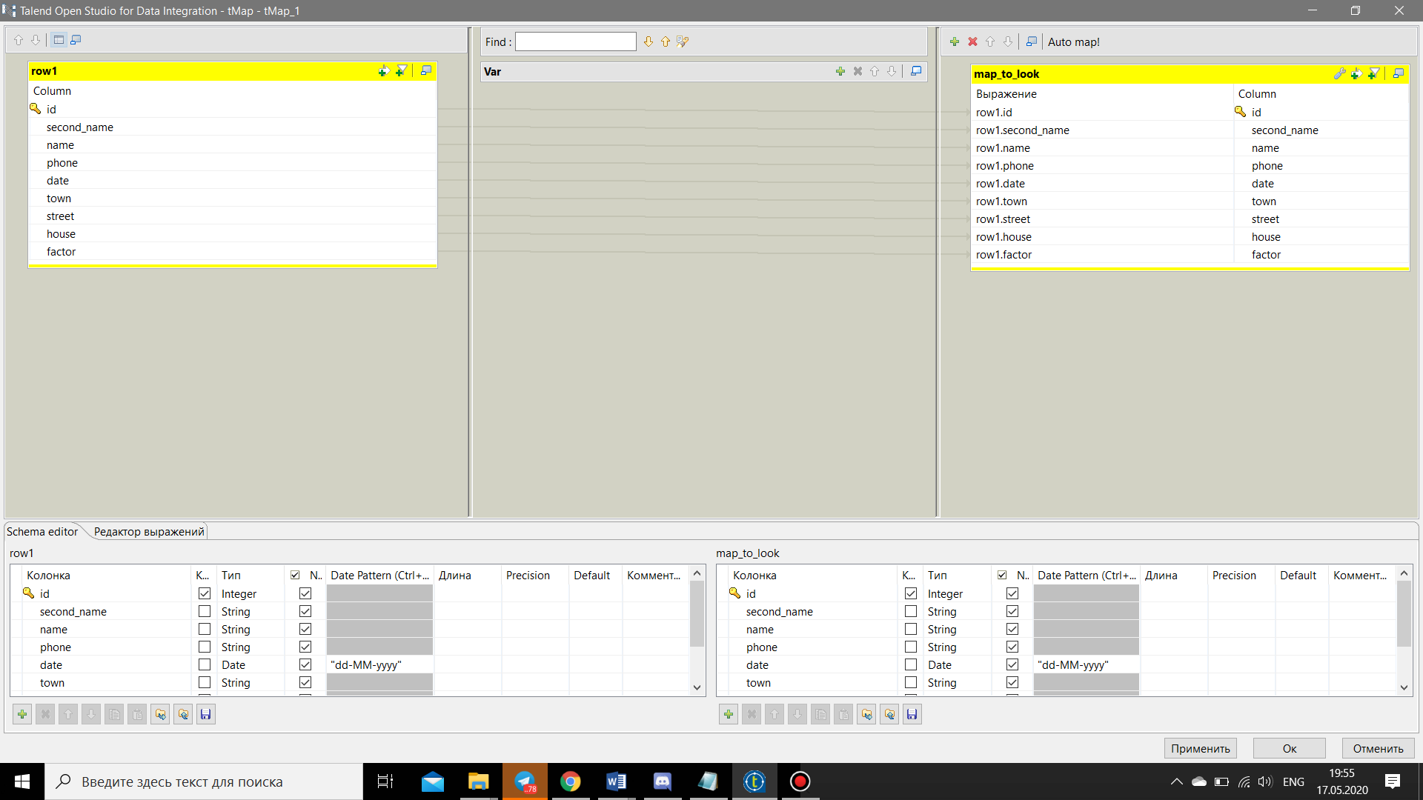

Рисунок – Настройка свойства элемента map



Рисунок – таблица out.xls